Verslag Busreis leden PCOB Noordoostpolder naar Twente 28 Mei 2024
29 mei 2024 Noordoostpolder
Een foto-impressie van ons bezoek aan Twente. De eerste stop was in Ambt Delden in Museumboerderij Wendezoele waar wij hartelijk ontvangen werden en de koffie klaar stond met een lekker stuk Krentenwegge. Na uitleg van een van de vrijwilligers werden we rondgeleid door diverse onderdelen van de museumboerderij en kregen uitleg over hoe men vroeger leefde op de boerderij. Diverse oude ambachten werden gedemonstreerd door dames in klederdracht. Prachtig en indrukwekkend om te zien hoe intensief men vroeger op de boerderij leefde en werkte. 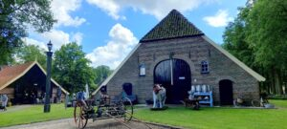 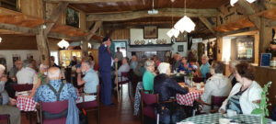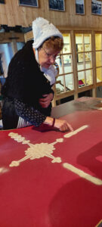 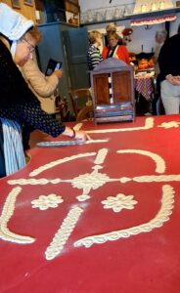 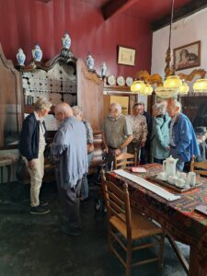
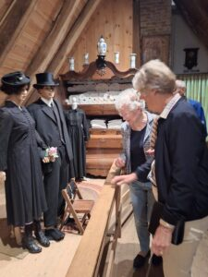
Vervolgens reden we naar Harbrinkhoek waar we aan kwamen bij Paardenmelkerij van de familie Sand. Hier kregen we een lunch aangeboden, waarna de eigenaar ons vol passie vertelde over het ontstaan en het werken op de Paardenmelkerij. Erg interessant en voor de meesten van de aanwezigen een “openbaring” dat men paarden melkt! en wat er met de melk verder gebeurt, verwijs ik naar de website van: www.paardenmelkerij.nl

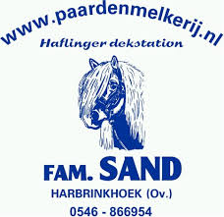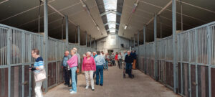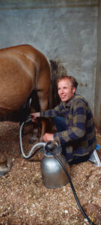
Na de rondleiding en demonstratie van het melken van paarden werden we getrakteerd op koffie/thee met gebak. Tevens mochten we de melk proeven en ook een likeur op basis van paardenmelk wat erg in de smaak viel!
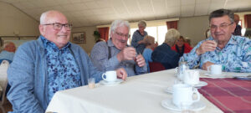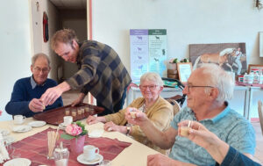
Na dit interessante bezoek aan de Paardenmelkerij vertrokken we huiswaarts met een herinnering aan een gezellige informatieve reis naar Twente!

